42 aniversario del martirio del Padre Alfonso Navarro y el joven Luisito Torres.
Invitamos a la celebración de la eucaristía martirial y profética. Nos convocamos el sábado 11 de mayo a las 10.30 am en la Iglesia El Calvario en Santa Tecla. El arzobispo Mons. José Luis Alas presidirá la eucaristía.
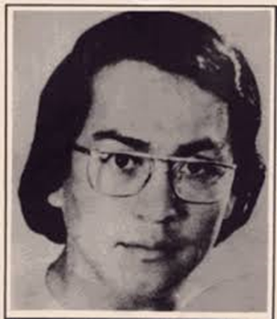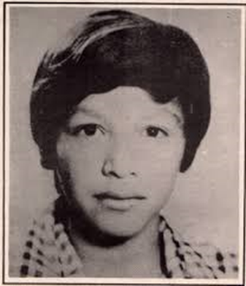  Padre Alfonso Navarro (1942 – 1977). Ordenado sacerdote el 8-8-1968. Asesinado junto con Luisito el 11 de mayo de 1977.  Alfonso tenía 35 años y 9 años de servir en la Iglesia como sacerdote diocesano. Realizó sus primeras experiencias pastorales en la parroquia rural en San Juan Opico. Tomó contacto con jóvenes y con campesinos. Promovió la cooperativa campesina. Animó a agentes de pastoral en formación bíblica, en derechos y deberes, doctrina social de la Iglesia. Motivó a la gente a avanzar sin violencia, pero siempre avanzando. Los terratenientes de la zona no tardaron para llamarlo “subversivo”. La guardia nacional atemorizó a la gente en los cantones exigiendo que no hicieran caso a ese cura Navarro que es comunista. El Diario de Hoy empezó a publicar mentiras y lo llamó “Camilo Torres de El Salvador”.  Al despedirse de su parroquia repitió que su lema heredado de Cristo era “La verdad los hará libre”.  Luego en la Colonia La Miramonte en San Salvador se topó con otras expresiones de injusticia, engaño y mentira. Pidió a su gente en la parroquia no ser “cristianos de herencia”, es decir sin vivir la hermandad solidaria. Alfonso denunció proféticamente el escándalo de la propiedad de la tierra en pocas manos, ese pecado social. También en sus clases en un colegio católico asumió su servicio profético para que sus estudiantes descubrieran la verdad de Dios en la historia del pueblo. El poder no tardó para tratar de callarlo. Pusieron una bomba en la cochera de la casa parroquial. Las amenazas crecieron. El 28 de febrero de 1977 celebró la eucaristía – con autorización de Monseñor Romero – en la Plaza Libertad donde las organizaciones populares protestaban por el tremendo fraude electoral. Unas horas después el ejército reprimió la concentración popular.  Después del secuestro del Ing Borgonovo, el escuadrón de la muerte amenazó a matar a sacerdotes. Alfonso sentía que podía haber llegado su hora y dijo. “Posiblemente yo seré el próximo, pero no me lloren, traigan claveles rojos que son señal de alegría en la Iglesia”. El día que se supo del asesinato del Ing Borgonovo, Alfonso fue asesinado, junto con Luisito Torres. Agonizando dijo: “He predicado la paz en mi tierra, sigan mis pasos, los perdono a todos, aún a los que me han matado. Voy feliz.”  A los 39 años de su martirio nos toca dar testimonio de su voz profética, de su entrega sacerdotal, de su coherencia entre celebrar la eucaristía y la cristificación de la vida. | Padre Alfonso Navarro  Grito que riega esperanza  En el desierto de asfalto  De la ciudad de los ricos:  Canción de semilla nueva  Grito de vida y de canto  En la Miramonte vieja.  Y tú ya lo presentías  Decir la verdad es pecado  Que se paga con la sangre  Tus palabras las gravaron  Entre escándalos y risas  Las hijas de militares  Y por eso te mataron.  Decir la verdad es cauce  De libertad oprimida  Pero el camino está lleno  De flores de sangre viva,  Sangre del pueblo que sufre  Sangre del pueblo que grita.  Alfonso, cura Navarro,  Ellos odiaban sus nombres  En tu boca de profeta,  Tu voz destapaba estiércol  En sus negocios legales  Y corazones de piedra  Y por eso te mataron.  Aquel veintiocho del pueblo  Dios se hizo grito en tu boca  Denunciando el atropello  El fraude y la cobardía  El veintiocho de febrero  Fue tú día de eucaristía  Alfonso, cura Navarro,  Ellos han roto tu cara  Con sus balazos y babas,  Te han roto miles de venas  Para sembrar tus palabras  En el pueblo y sus veredas  Por eso has resucitado.
CEBs “Zacamil”, “Alfonso Acevedo” en San Ramón (Mejicanos), “Padre Pedro” en El Paraíso (San Salvador). Luis Van de Velde

